Les zones de subduction
Thème : Dynamique interne de la Terre
Chapitre : Structure du globe terrestre
TP n°6
- Trajet d’un gabbro lors d’une subduction

Quelles sont les conditions que subit un gabbro lorsqu’il s’ éloigne de la dorsale ?

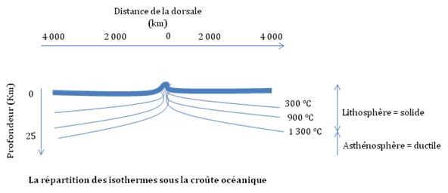

A l’aide des documents suivants, reproduisez le trajet des 5 « gabbros » sur le doc 2 et sur le schéma de subduction.
Doc 1 :
Roche A : plagioclase/pyroxène relique/chlorite/actinote - densité 3,2
Roche B : plagioclase/pyroxène relique/glaucophane - densité 3,3
Roche C : grenat/jadéite/glaucophane/quartz - densité 3.5
Roche D : plagioclase/pyroxène – densité 3
Roche E : plagioclase/pyroxène relique/amphibole – densité 3,1

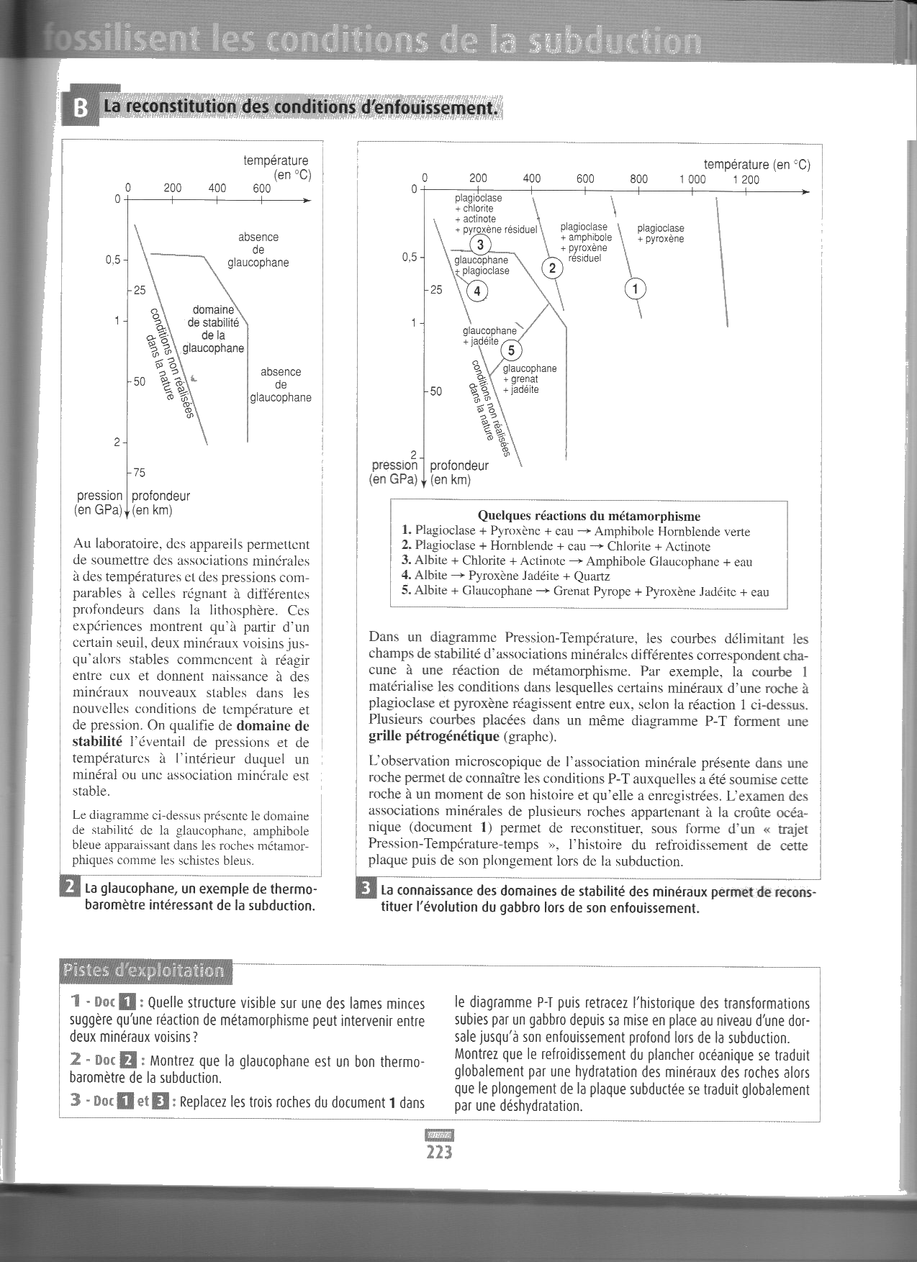
Doc 2 :

Doc3 : Schéma de subduction à compléter
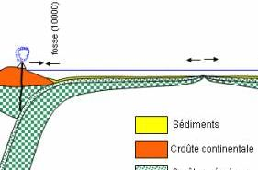

Puis, complétez le schéma ci-dessous:
- avec les mots hydratation ou déshydratation dans les cadres de gauche
- En indiquant les conditions de pression et température dans ceux de droite
Gabbros ou basaltes de la croûte océanique

faciès schistes verts
métagabbros ou métabasaltes
à actinote et jadéite
faciès schistes bleus
métagabbros ou métabasaltes
à glaucophane et jadéite
éclogites :
des métagabbros ou métabasaltes
à grenat et jadéite.
- Observation d’une zone de subduction en coupe
Légender la coupe suivante, et tracer le plan de Wadati-Bénioff qui passe par les foyers des différents séismes.
Que matérialise le plan de Wadati-Bénioff ?
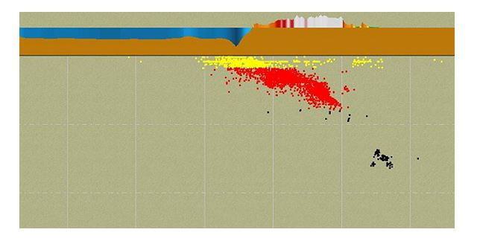
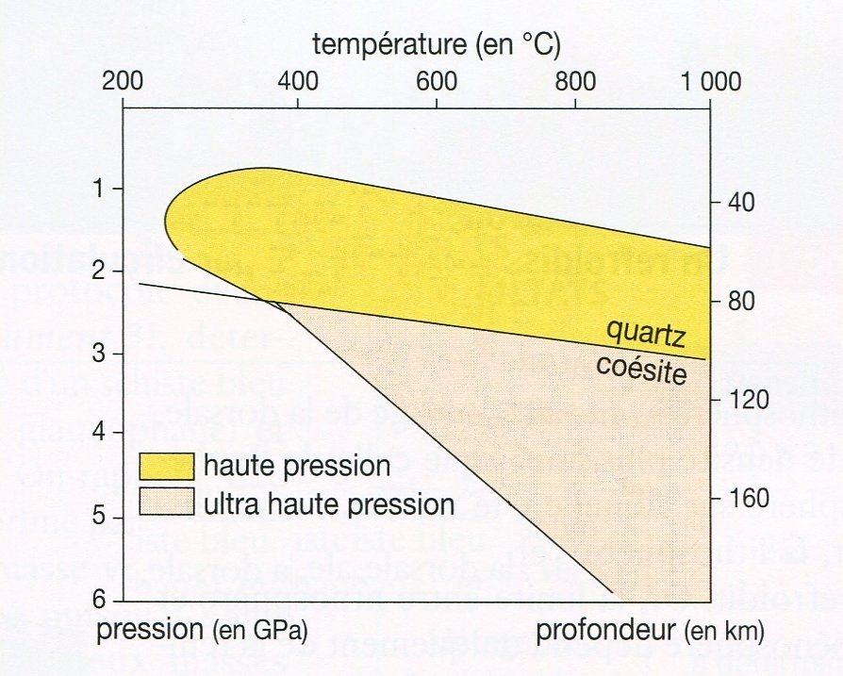

- Traces d’une subduction dans les Alpes
En observant la carte ci-contre, indiquez par une flèche le sens et la direction de la plaque plongeante.
Justifiez votre choix : _____________________________________________________________________________________________________________________________________________________________________________________________________________________________________________________________________________________________________________________________________________________________________________________________________________________________________________________________________________________________________________________________________________________________________________________________________________________________________________________________________
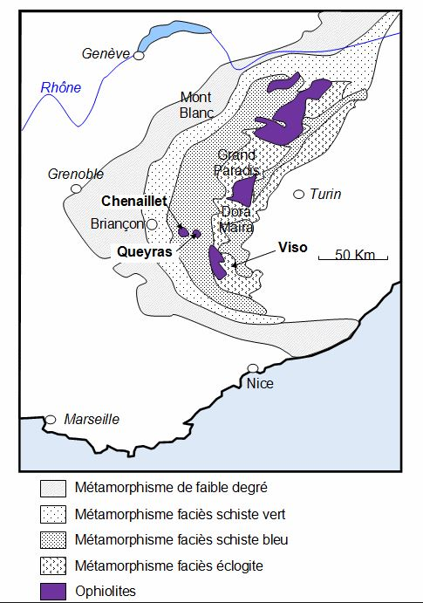
Doc 4 : répartition des roches métamorphiques alpines

- Cas particulier du massif de la Dora Maira ( voir carte ci-dessus)
On retrouve dans ce massif des métagrès contenant de la coésite. Ces métagrès proviennent de la transformation de grès, roches de la croûte continentale. En utilisant les documents suivants, que pouvez-vous en conclure ?
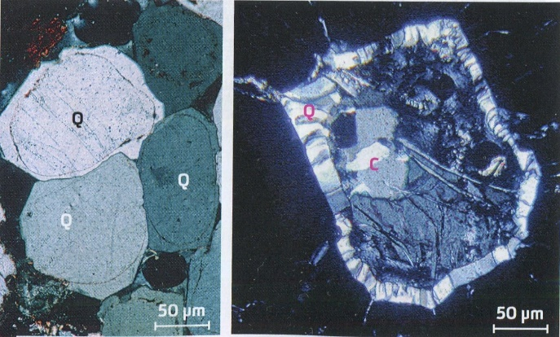
Document 5 :
A gauche : Lame mince d’un grès en LPA
Au droite : lame mince d’un métagrès en LPA
Q : quartz ;C : coésite.
Ci-dessous : domaine de stabilité du quartz et de la coésite

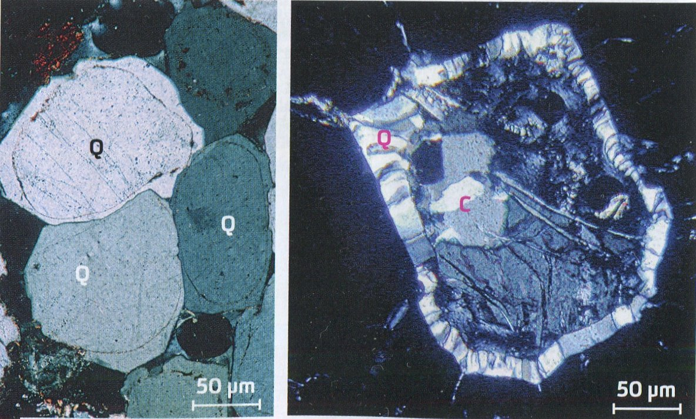

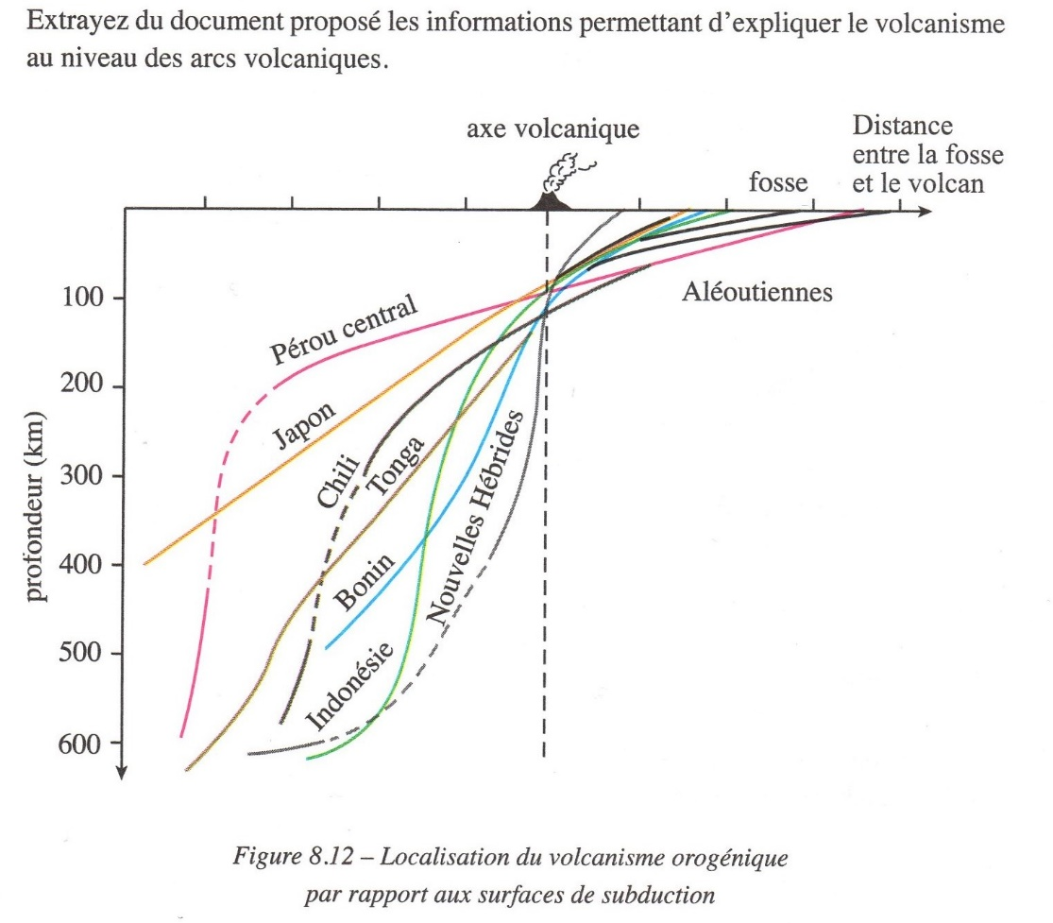
Exercice :

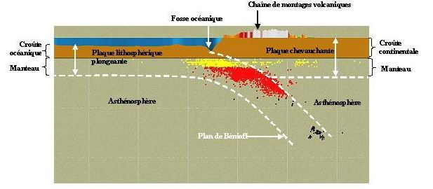
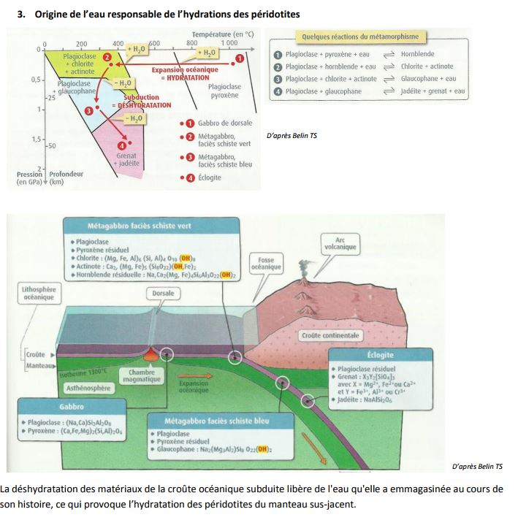

Eléments de correction TP 6

Correction exercice : On se rend compte que pour toutes les zones de subduction, quelle que soit la position de la fosse par rapport au volcan et quel que soit le pendage de la subduction, le volcan observé en surface se situe à environ 100 km de distance par rapport à la partie supérieure de la lithosphère océanique subduite. On en déduit qu’il existe à cette profondeur des conditions particulières qui permettent la production de magma

La présence de coésite(P≥2,5GPa)indique que des unités de croûte continentale peuvent atteindre de grandes profondeurs(z≥75km)
L’échantillon d’éclogite

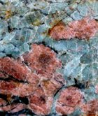 | On peut distinguer aisément les cristaux de grenat roses (pyrope) dans une matrice vert-bleuté principalement constituée de jadéite. C’est cette association minérale qui défini ce type de roche dont la composition chimique globale est proche de celle des basaltes et des gabbros de la croûte océanique.  On distingue également en bordure des grenats, un début d'auréole réactionnelle noire correspondant à une amphibole de rétromorphose (hornblende verte).  Enfin, les grenats ont souvent un coeur plus foncé (plus chargé en inclusions). Quelques traces d'altération (couleur rouille) apparaissent aussi: elle provient de l'oxydation des minéraux opaques.  Remarque: On peut également distinguer sur certains échantillons des cristaux en paillette d’un blanc nacré. Il s’agit d’un mica blanc (la phengite : équivalent sodique de la muscovite).
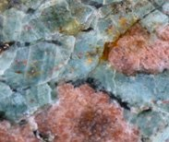
Sur les lames minces, au microscope :
En lumière polarisée (mais non analysée) | On retrouve très facilement les grenats aux sections hexagonales ou pentagonales, ayant une couleur très légèrement rose et de nombreuses craquelures bien marquées.  Avec l’analyseur ils sont systématiquement éteints, ce qui fait ressortir les multiples inclusions minérales de différentes natures qu’ils englobent. | En lumière polarisée et analysée
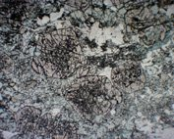 |  | 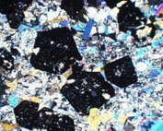
La jadéite se reconnaît par ses sections de forme rectangulaire plus ou moins nette, sa couleur légèrement verte et la présence de fissures parallèles à l’intérieur : les clivages. Avec l’analyseur, les teintes de polarisation s’échelonnent autour du jaune orangé du début de l’échelle des teintes de polarisation.

L’échantillon de métagabbro à glaucophane

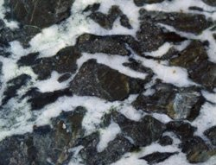 | On distingue aisément les cristaux brun sombres (couleur bronze): le pyroxène. Ils sont en relation étroite avec un minéral mât, noir bleuté: le (la) glaucophane. La relation en forme de couronne réactionnelle peut être observée autour d'un certains cristaux de pyroxène mais très fréquemment modifiée par la déformation de la roche (voir agrandissement ci-dessous à gauche).  Ces ensembles minéraux sont présents dans une matrice blanche, légèrement verdâtre qui représente ce qui reste du plagioclase du gabbro métamorphique.
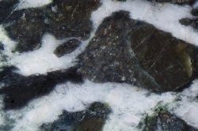
Sur les lames minces, au microscope :
En lumière polarisée (mais non analysée) |  | En lumière polarisée et analysée
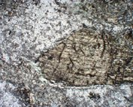 | Les gros cristaux de pyroxène se reconnaissent très facilement à leur teinte légèrement beige, avec leurs sections aux limites peu précises et parcourues par de multiples fissures parallèles (clivages). Avec l’analyseur, ils prennent des teintes vives, orangé, rouge, magenta ou bleu du début de l’échelle de polarisation. | 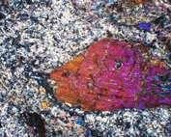
En contact avec la bordure de certains cristaux de pyroxène partent des gerbes polycristallines de glaucophane. La couleur violette changeante est un peu plus nette dans les échantillon de métagabbro par rapport aux échantillons d’éclogite. Les teintes de polarisation prises par les amas de glaucophane avec l’analyseur sont situées parmi les blancs, jaunes et orangé du début de l’échelle. Finalement, c’est en observant les lames minces à l’œil nu et sur une feuille de papier blanc que l’on peut, le mieux, localiser le glaucophane dans l’échantillon.
La matrice correspondant à ce qui reste du plagioclase du gabbro initial est peu exploitable. Elle correspond à une multitude de petits cristaux plus ou moins verdâtre, contenant sans doute de la chlorite et de l’actinote (caractéristique du faciés " schiste vert ") mais il est impossible d’y reconnaître d’anciens cristaux de plagioclase.

Elements de correction